1. 产品介绍
1.1 产品概述
适用于土壤温度以及水分的测量，经与德国原装高精度传感器比较和土壤实际烘干称重法标定，精度高，响应快，输出稳定。受土壤含盐量影响较小，适用于各种土质。可长期埋入土壤中，耐长期电解，耐腐蚀，抽真空灌封，完全防水。
1.2 适用范围
广泛适用于科学实验、节水灌溉、温室大棚、花卉蔬菜、草地牧场、土壤速测、植物培养、污水处理、粮食仓储及各种颗粒物含水量和温度的测量。
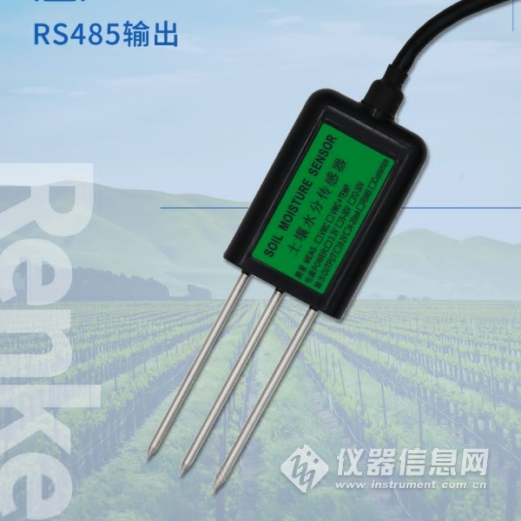
1.3 测量参数及硬件参数
供电电源：3.6~30V DC 功率：0.4W
温度测量范围：-40℃~80℃ 水分测量范围：0~100% 温度精度：±0.5℃ 存储环境：-40℃~80℃
输出信号：485
水分精度：±3%（测量结冻冰土层时，水分值会偏低不准确，需要用户补偿）
1.4 物理参数
探针长度：70mm 探针直径：3mm
探针材料：304不锈钢 密封材料：环氧树脂（黑色阻燃）
电缆长度：标配两米（RVV 4*0.3） 防护等级：IP68
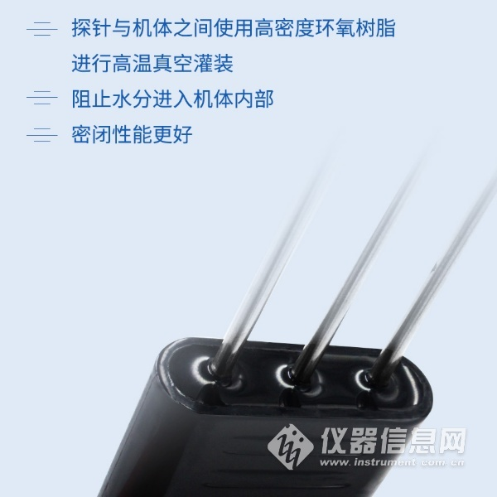
2. 使用方法
2.1 速测方法：
选定合适的测量地点，避开石块，确保钢针不会碰到坚硬的物体，按照所需测量深度抛开表层土，保持下面土壤原有的松紧程度，紧握传感器垂直插入土壤，插入时不可左右晃动，一个测点的小范围内建议多次测量求平均值。
2.2 埋地测量法：
垂直挖直径>20cm的坑，在既定的深度将传感器钢针水平插入坑壁，将坑填埋严实，稳定一段时间后，即可进行连续数天，数月乃至更长时间的测量和记录。
2.3 注意事项：
1、测量时钢针必须全部插入土壤里。
2、避免强烈阳光直接照射到传感器上而导致温度过高。野外使用注意防雷击。
3、勿暴力折弯钢针，勿用力拉拽传感器引出线，勿摔打或猛烈撞击传感器。
4、传感器防护等级IP68，可以将传感器整个泡在水中。
5、由于在空气中存在射频电磁辐射，不宜长时间在空气中处于通电状态。
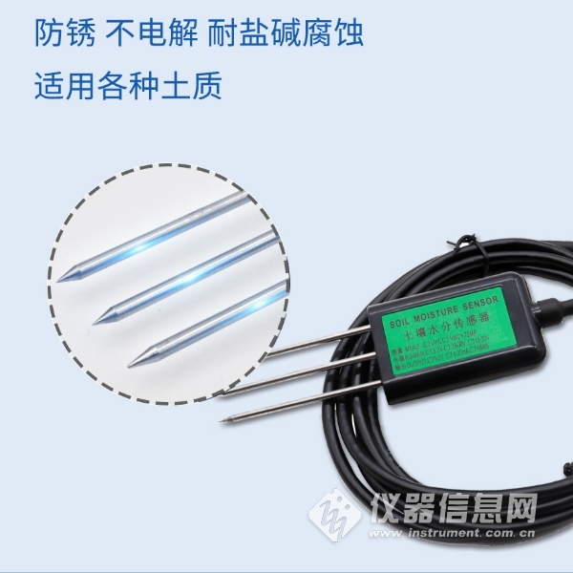
3. 设备安装说明
3.1设备安装前检查
设备清单：
■土壤水分温度传感器设备1台
■合格证、保修卡、接线说明等
■USB转485（选配）
■终端电阻（多台设备赠送）
3.2接口说明
宽电压电源输入5~24V均可。485信号线接线时注意A\B两条线不能接反，总线上多台设备间地址不能冲突。
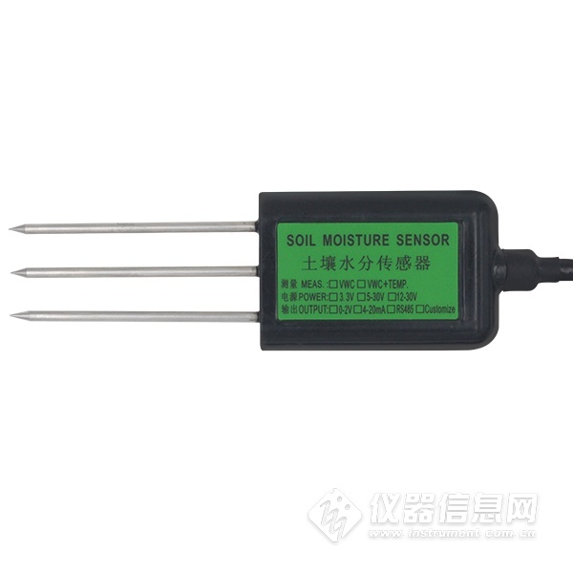​
4.常见问题及解决办法
设备无法连接到PLC或电脑
可能的原因：
1)电脑有多个COM口，选择的口不正确。
2)设备地址错误，或者存在地址重复的设备（出厂默认全部为0x01）。
3)波特率，校验方式，数据位，停止位错误。
4)485总线有断开，或者A、B线接反。
5)设备数量过多或布线太长，应就近供电，加485增强器，同时增加120Ω终端电阻。
6)USB转485驱动未安装或者损坏。
7)设备损坏。

